Fake News : art, fiction, mensonges

Réalisation : Fondation EDF – Clemi (2021)

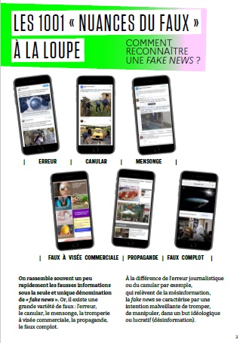  Accompagnement :  Un webinaire de formation pour s’approprier les objectifs de l’exposition : https://youtu.be/871tweYaALs  Le dossier pédagogique de l’exposition :  https://www.clemi.fr/fileadmin/user_upload/Fake_news/Dossier_Expo_Fake_News_OK4.pdf | L’exposition « Fake news : art, fiction, mensonge » est un dispositif complet qui comprend un dossier pluridisciplinaire d’accompagnement, une déclinaison numérique, une déclinaison itinérante et un webinaire de formation.  L'exposition originale a été présentée du 27 mai 2021 au 30 janvier 2022 à l’Espace Fondation EDF à Paris. Elle fait le pari que les artistes peuvent nous aider à regarder le monde différemment. Chaque artiste invité nous parle, à sa manière, du rôle des médias, d’internet, des réseaux sociaux, du flux d’informations et d’images toujours plus intense.  Public ciblé :  A partir de 12 ans  Nombre de panneaux : 12  Types de panneaux :  Bâche blanche 440 g  Orientation :  Portrait  Dimensions :  42,0 x 59,4 cm  Mode d’accrochage :  Œillet

